MATEMÁTICA - BINGO DA TABUADA
Hoje, em nossa aula online, jogaremos o BINGO DA MULTIPLICAÇÃO.
A professora vai mostrando a multiplicação e o aluno deverá responder e marcar na tabela.
Quando completar na diagonal, vertical ou horizontal faz BINGO!
Fique atento para cada multiplicação, pois se errar passa a sua vez.
O link do jogo está disponível abaixo:
https://www.digipuzzle.net/minigames/wordbingo/mathbingo_multiplications.htm?language=portuguese&linkback=../../pt/jogoseducativos/matematica-multiplicacao/index.htm

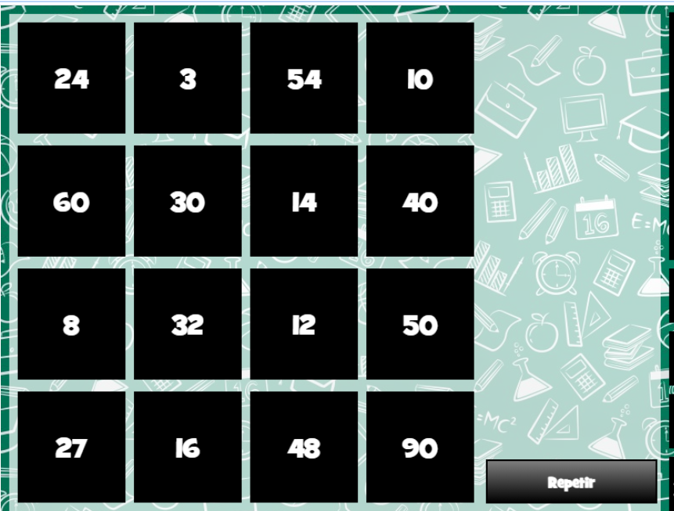

2. Vamos relembrar algumas tabuadas. Faça no espaço abaixo as tabuadas do 2, 3 e 4.

2 x 1 = | 3 x 1 = | 4 x 1 =

